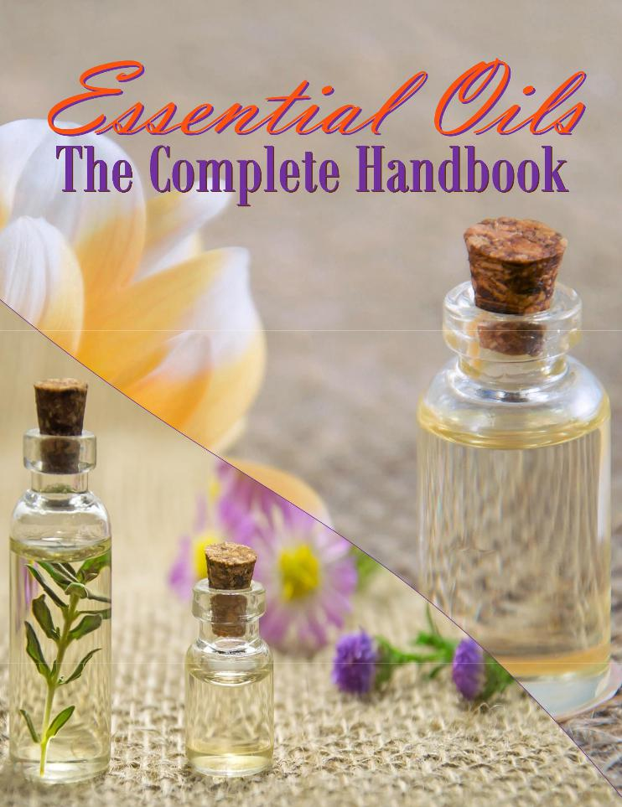


Índice

O que são óleos essenciais 1 1



História dos óleos essenciais 3



Os egípcios 3



Cosméticos 3



Práticas de higiene 3



Mumificação 4



O chinês 4



Índia 4



Os gregos 4

Uso de óleo essencial no mundo ocidental 5



Como os óleos essenciais são feitos 6



Destilação e prensagem a frio 6



Misturas de óleos essenciais 6



O que são óleos transportadores 7



Melhores óleos transportadores 7



Como os portadores são usados 9



Quando usar óleos essenciais 10



Como usar um óleo de barro para fazer seu óleo essencial 11



Guia de diluição 11



O que são absolutos 12



Compra e armazenamento de óleos essenciais 13

Graus de óleos essenciais 13



Grau A: Óleos Terapêuticos 13



Grau B: Óleos Essenciais de Grau Alimentício 14

Grau C: Óleos Essenciais de Grau de Perfume 14



Grau D: Água Floral 14


Misturas sinérgicas de óleo 14

Como usar óleos essenciais 15

Inalação direta 15



Inalação Indireta 15

Difusão através do ar através da evaporação natural 15



Contato direto com a pele 16

Difusão através de dispositivos eletrônicos 16

Difusores ultrassônicos versus nebulizadores 16

Ingestão 16

Aromaterapia 17

Aromaterapia Externa 18



Inalação 18

Massagem Aromaterapia 18



Óleo de massagem DIY 19



Aromaterapia e estresse 20

Segurança 21



Encontrar um especialista 21

35 óleos essenciais mais populares 22

Argan (Argania spinosa L) 22

Manjericão 22

Bergamota (Citrus bergamia) 23

Pimenta preta 23

Madeira de cedro 23

Canela (Cinnamomum zeylanicum) 23

Clary Sage (Salvia sclarea) 24

dente de alho 24

Eucalipto (Eucalyptus globulus) 24


Incenso (Boswellia carteri) 24

Gerânio 25

Gengibre 25

Toranja 25

Hissopo 25

Juniperi Berry (Juniperi aetheroleium) 26

Lavanda 26

Limão 26

Lemongrass 26

Lima 27

Mandarim 27

Manjerona (manjerona hortensis) 27

Melaleuca / Árvore do Chá (Melaleuca alternifolia) 27

Mirra (Commiphora myrra) 28.

Neroli (Citrus aurantium) 28.

laranja 28.

Pinho 28.

Patchouli 28.

Mentha aquatica 29

Semente de romã 29

Camomila romana 29

Rosa 29

Sândalo (havaiano) 30

Vidoeiro doce 30

Wintergreen (Aultheria procumbens) 30

Ylan Ylang (Cananga odorata) 30

Óleos essenciais para a saúde e bem-estar 31

Gerenciar Acne 31

Anti-envelhecimento 31

Alívio anti-inflamatório 32.

Benefícios anti-sépticos 32.

Benefícios antiespasmódicos 32.

Dor nas costas 33

Mordidas 33

Queimaduras 33

Colesterol 34

Cold Sores 34

Tratar o resfriado comum 34

Aliviar o congestionamento 35

Ajuda na digestão saudável 35

Fadiga 35

Cabelo saudável 36.

Tratar dores de cabeça 36.

Aumente sua imunidade 36.

Mood Booster 36.

Alívio muscular dolorido 37.

Dor de pescoço 37.

Aliviar os sintomas da síndrome pré-menstrual 37.

Higiene bucal 37.

Estrias 38.

Função respiratória de suporte 38.

Melhore a disfunção sexual 38.

Melhore a experiência do sono 38.

Protetor solar 39.

Perda de peso 39.

Usos domésticos para óleos essenciais 40.

Óleo de Limão 40.

Óleo de alecrim 40.

Óleo de bergamota 40.

Óleo de canela 41.

Óleo de eucalipto 41.

Incenso (Boswellia carteri) 41.

Árvore do chá (Melaleuca alternifolia) 41.

óleo de pinho 42.

Tomilho 42.

Dicas de segurança para o uso de óleo essencial 43

Pensamentos finais 44




Patrocinado por plrdatabase.net



Isenção de responsabilidade: As informações contidas neste eBook são estritamente para fins informativos. Não há a intenção de ser um conselho médico. Todo esforço possível foi feito na preparação e pesquisa deste material. Não oferecemos garantias com relação à precisão, aplicabilidade de seu conteúdo ou qualquer omissão.


O que são óleos essenciais

Os óleos essenciais (EOs) continuam a receber ótimas críticas por seus múltiplos benefícios para o corpo humano. Por serem uma parte natural da mãe terra, as pessoas tendem a gravitar instintivamente em direção aos seus poderes de cura.



Os óleos essenciais são o produto de compostos encontrados na pétala, raiz, casca, folha ou casca de uma planta. Existem oito compostos nos óleos essenciais: álcoois, ácidos, aldeídos, cetonas, ésteres, fenóis, turbinas sesqui e turbinas.
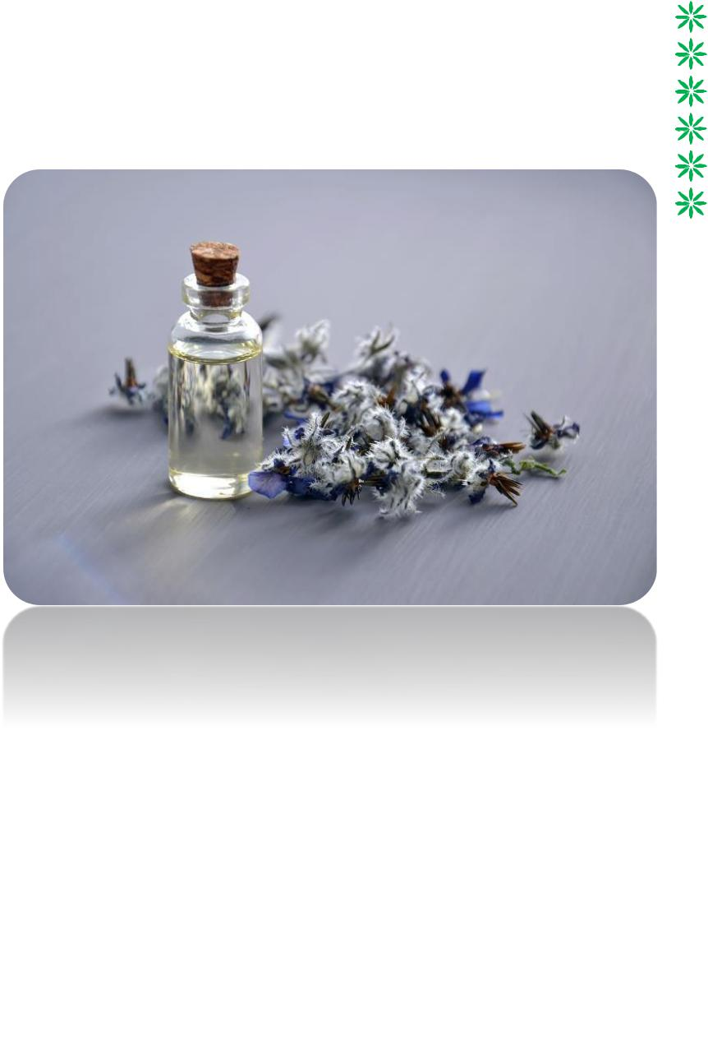


Esses óleos são voláteis, aromáticos e derivados diretamente de várias plantas, cascas e outros vegetais, através de uma destilação. O processo de destilação é geralmente conduzido com água ou com uma parada e faz uso dos itens, sobras, pedaços, etapas, e muitas outras partes.

Óleos essenciais não são nem frágeis nem perfumados

dado que os perfumes são tipicamente feitos por

redefinindo um perfume encontrado em um laboratório.

A maioria dos óleos tem uma aparência clara, mas alguns contêm um tom âmbar. Na sua forma mais pura, os óleos essenciais são extremamente concentrados, não são seguros para uso humano antes de passarem por um processo de diluição.



A maioria dos casos é armazenada em garrafas escuras e muitas vezes em ambientes controlados, em outros casos, para os óleos da luz do sol e para várias mudanças que vão acontecer.



Eles podem penetrar em nossas membranas celulares e podem entrar em nossas correntes sanguíneas em 30 segundos após a aplicação. Eles são mais potentes que as ervas e são bem conhecidos por suas propriedades antimicrobianas, antiinflamatórias, antifúngicas e antivirais.


1 | Página

Como os óleos essenciais continuam a crescer em popularidade, seus benefícios não são novos. Na verdade, eles são um remédio antigo com uma história rica em saúde e bem-estar naturais. Hoje, à medida que o movimento natural de vida continua a crescer, os EOs têm uma ampla variedade de usos de aplicativos.


2 Página

História dos óleos essenciais

Os óleos essenciais têm uma longa história que atravessa várias civilizações por milhares de anos. Algumas das culturas mais antigas do mundo viram o valor do uso de óleos essenciais para tratamentos medicinais



e propriedades de bem-estar.


Os egípcios



O uso de óleos essenciais tem uma história que remonta a 4500 aC no Egito. Os egípcios escolheram aproveitar os benefícios exclusivos do uso de plantas e ervas


para fins medicinais, cosméticos e de aroma.



Os egípcios são famosos pelo uso de óleos essenciais para fins de cura, aromaterapia e cosméticos. Por exemplo, plantas, óleos e pastas eram comumente usados ​​como pomadas, supositórios e medicamentos.



Cosméticos

Muitos cidadãos usavam óleo corporal todos os dias para hidratar e proteger a pele dos raios nocivos do sol. Esses óleos essenciais eram rejuvenescedores naturais da pele. Eles ajudaram a proteger a pele contra queimaduras e rugas precoces.



Práticas de higiene

Os egípcios mantinham a limpeza e a higiene pessoal em altos padrões. Os egípcios usavam óleos essenciais não apenas para proteger a pele ou por suas propriedades aromáticas, mas usavam esses óleos para prevenir doenças.


3 Página

Mumificação

A cultura egípcia antiga é talvez mais conhecida pelo uso desses óleos perfumados em suas práticas de mumificação. Os egípcios usavam essas plantas aromáticas para embalsamar os corpos dos mortos e prepará-los para o enterro.



Os primeiros embalsamadores optaram por usar uma variedade de óleos essenciais, incluindo cedro, óleo de zimbro, mirra, incenso e canela, todos usados ​​para preparar os corpos da elite do Egito.



O chinês

O uso de óleo essencial entre os chineses é registrado como tendo ocorrido em 2697, durante o reinado de Huang Ti. O "Imperador Amarelo" criou vários usos para os óleos aromáticos que os praticantes da medicina oriental continuam a alavancar. Shen Nung, praticante chinês, escreveu um livro de ervas com informações sobre mais de 400 plantas. Este livro está entre os mais antigos livros médicos sobreviventes de uma civilização antiga.



Hoje, a China é um dos maiores produtores de óleos essenciais do mundo.

Índia



Há 3000 anos, a Índia também adotou o uso de óleos aromáticos. De acordo com a literatura Vedas, mais de 700 substâncias diferentes foram usadas para medicamentos e óleos essenciais. Informações sobre gengibre, sândalo e canela para citar alguns receberam elogios.

Os gregos

Os gregos foram os primeiros a começar a usar óleos essenciais no continente europeu. Hipócrates, o "pai da medicina" que obteve seu conhecimento da Índia, incluiu mais de 300 plantas como componente de óleos aromáticos no tratamento de soldados romanos, bem como durante a praga em Atenas. Os gregos usavam óleos como lavanda em seus perfumes, mas também como um agente de banho e culinária.

4 Página

Uso de óleo essencial no mundo ocidental

Aromaterapia começou a se espalhar para o oeste durante os 16º séculos XVII e até o final dos 19ºséculo; o uso de óleo essencial estava sendo estudado por suas propriedades curativas por cientistas que conduziam experimentos.

O químico francês Rene-Maurice Gattefosse surgiu com o termo "Aromaterapia" enquanto pesquisava as propriedades anti-sépticas dos óleos essenciais e seu livro "Aromaterapia" influenciou as práticas médicas na França.


Hoje, o uso de óleo essencial e a aromaterapia são partes significativas da medicina holística e são considerados uma forma complementar ou alternativa de medicina.



De acordo com um relatório da Grandview Research… (Análise de mercado de óleo essencial dos EUA por produto (incenso, árvore do chá, sândalo, cravo, eucalipto, limão, capim-limão, cedro, alecrim, tomilho, manjericão, citronela)), por aplicação (sabores, fragrâncias, aromaterapia) e previsões de segmento, 2018 - 2024)



- O tamanho do mercado de óleo essencial dos EUA foi avaliado em US $ 3,36 bilhões em 2015 e deve crescer a uma taxa de 9% entre 2016 e 2024.

- "Cerca de 200 tipos diferentes de óleos essenciais são consumidos em todo o mundo anualmente"

- Espera-se que os inúmeros benefícios à saúde dos óleos essenciais desencadeiem a demanda em aplicações farmacêuticas e médicas.

- "Espera-se que a crescente demanda por agentes de limpeza aromáticos e produtos de cuidados pessoais de base biológica estimule a demanda por produtos de cuidados domésticos e de cuidados pessoais".


5 Página

Como os óleos essenciais são feitos

Destilação e prensagem a frio

Destilação e prensagem a frio são dois métodos usados ​​para criar óleos essenciais. A prensagem a frio de um óleo começa com a moagem da planta em uma pasta. Uma ferramenta é usada para esmagar a pasta, permitindo a liberação do óleo.



A destilação a vapor é uma das formas mais comuns para a produção de óleos essenciais. O vapor desempenha um papel na ruptura das membranas da planta, o que ajuda na liberação do óleo essencial. O vapor permite que o óleo essencial suba até o topo do condensador. O óleo que emerge é o óleo essencial.



Misturas de óleos essenciais



Você pode fazer suas próprias misturas de óleos essenciais para servir

uma variedade de propósitos. Ao manusear óleos essenciais, no mínimo, você terá os seguintes recursos em mãos:



- Etiquetas

- Garrafas de vidro escuro

- Conta-gotas

- Pequenos funis

- Copos de medição de vidro

- Colheres de medida


6 Página

O que são óleos transportadores


Além da destilação, os óleos essenciais são diluídos com óleos para uso tópico. Os óleos de transportadora também são chamados de óleos básicos ou óleos essenciais e são usados ​​para diluir os óleos essenciais e também para aplicá-los à pele. Esses óleos ajudam a "queimar" o óleo essencial na pele.



Diferentes óleos transportadores, de acordo com diferentes características, e a escolha do óleo transportador pode depender dos benefícios que você procura.

Os portadores de óleo são geralmente considerados óleos antigos derivados das falsas referências do local. Ao contrário de muitos óleos que possuem e têm um aroma concentrado, muitas vezes não fazem nem sempre são tão impressionantes quanto possível. Os óleos essenciais são necessários para transportar os óleos para proporcionar um bom resultado e suas melhores características.



Melhores óleos transportadores

Óleo de amêndoa

- Rico em vitamina E e K

- Ajuda a restaurar a elasticidade da pele e promove a regeneração celular

- Melhora a circulação da pele

- Protege contra os raios UV

- Inodoro e absorve rapidamente na pele



Óleo de abacate

- Rico em vitaminas A e E

- Hidratação intensa a partir de ácidos graxos

- Aumenta a produção de colágeno e a elasticidade da pele

- Use à noite para rejuvenescer a pele e se beneficiar de suas propriedades antienvelhecimento



Óleo de argan

- Hidratação intensa a partir de seus 80 ácidos graxos

7 Página

- Promove elasticidade

- Reduz linhas finas e rugas

- Excelente óleo transportador para misturas caseiras antienvelhecimento

- Protege contra agentes ambientais e radicais livres

- Ajuda a tratar a acne



Óleo de jojoba

- Imita os óleos naturais produzidos pelo corpo

- Ótimo para pele sensível

- Hidratação intensa e hidratação do rosto e do corpo

- Massagem corporal e couro cabeludo

- Condicionador labial

- Substitui o creme de barbear

- Condicionador profundo para cabelos

- Remove o frizz dos cabelos

Azeite

- Rico em antioxidantes

- Rico em vitamina E

- Rico em vitamina A

- Hidratação intensa e hidratação do rosto e do corpo



Óleo de coco extra virgem orgânico

- Antibacteriano

- Antifúngico

- Limpeza

- Hidratação e hidratação



Óleo de Semente de Uva

- Seca espinhas e previne a pele oleosa

- Contém ácido linoléico, que possui propriedades anti-inflamatórias e cicatrizantes


8 Página

- Ele efetivamente seca espinhas e ajuda a pele oleosa, que pode entupir os poros
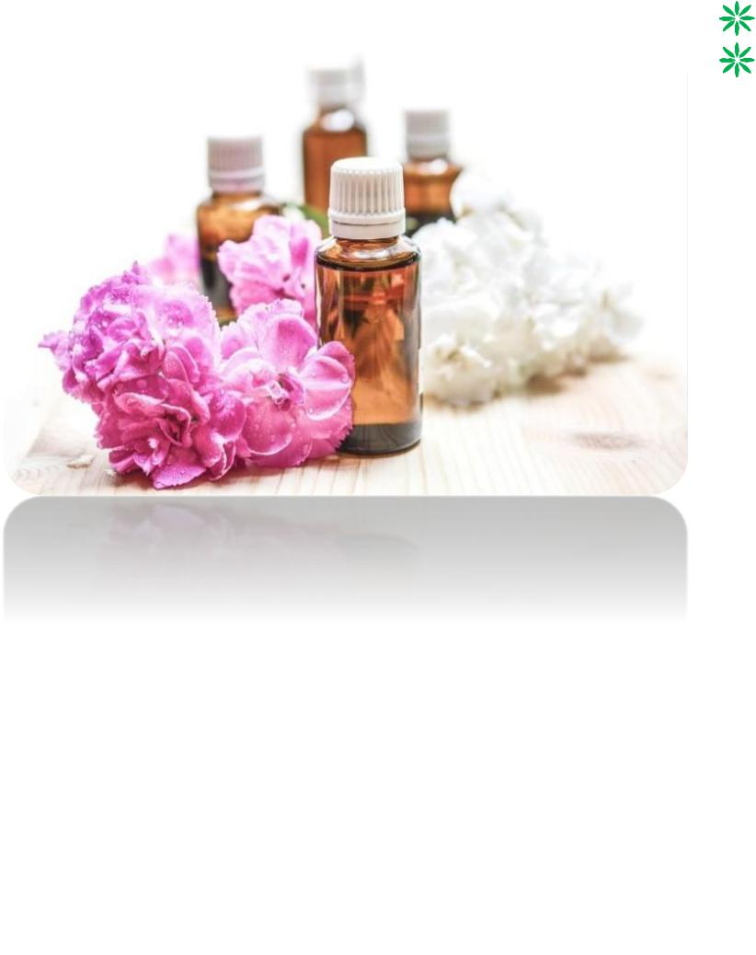

Óleos para grandes transportadoras

- Óleo de noz de macadâmia

- Óleo de amendoim

- Óleo de semente de damasco

- Óleo de noz-pecã

- Óleo de rosa mosqueta

- Óleo de noz

- Óleo de Trigo

- Óleo de gergelim

- Óleo de girassol

- Óleo de Kukui

Como os portadores são usados



Os óleos essenciais são diversos, o que significa que eles costumam aumentar rapidamente e continuam a ser os itens mais importantes e os que são mais importantes. Essa característica pode torná-los muito atrativos para uso sem diluição adequada.



Muitos não possuem um aroma marcante, tornando-os o par perfeito para diluir os óleos secundários que reduzem a concentração de outras substâncias terapêuticas com outras substâncias terapêuticas. Quando você dilui um óleo residual com outro óleo, você também pode separá-lo antes da aplicação direta.



Da mesma forma que outros são ricos em gorduras, os óleos essenciais têm uma vida útil limitada, levando em consideração que

sempre eles podem ser ruins. Dependendo desse tipo de coisa, a vida em geral deve ser usada dentro de seis meses, enquanto isso acontece com outras pessoas por toda a vida.



É importante armazenar em seu local original e hermético em local fresco e escuro, como na empresa, para maximizar a vida útil.

9 Página

Os óleos essenciais podem variar bastante em termos de absorção, absorção, durabilidade, prazo de validade e outros.

criticas. O transportador pode ser escolhido para mudar ou combinar as suas opções, para que você possa misturar e combinar até encontrar o que é melhor para você!



Quando usar óleos essenciais

Os óleos transportadores são um must-have? Eles são usados ​​ao usar óleos essenciais para aplicações tópicas, porque óleos essenciais não diluídos aplicados diretamente na pele podem causar queimaduras.

Depois de obter o que tem; você descobrirá que adicionar outros a um transportador primeiro é um fardo extra. De fato, pode ser bom saber que tomar esta etapa extra contribui para a eficácia de seu aplicativo de saúde.



Primeiro, a pele sensível pode provocar uma resposta alérgica. Nessa situação, você pode perceber vermelhidão, queimação, coceira ou até bolhas. Em seguida, os óleos essenciais evaporam rapidamente da pele, em parte graças aos seus compostos orgânicos voláteis. Essa ação dificulta a dispersão para outras partes da pele.



A ingestão de óleo puro é perigosa. Um óleo ingerido pode resultar em muitos erros e

nunca o faça no local de aplicação pretendido. Além disso, os óleos puros podem queimar a boca e irritar o esôfago.

Linha inferior: O uso de óleos essenciais em aplicações tópicas, não eliminados, pode colocar seu corpo de acordo com as condições.



Gorjeta: Comece com o maior número possível de casos e, em seguida, trabalhe através de outros como você aprende seus benefícios e usos ideais.



Lembrar: Os óleos essenciais não cortados nunca devem ser aplicados diretamente na pele. Os óleos essenciais são altamente recomendados e podem irritar a pele se aplicados diretamente.


10 Página

Como usar um óleo de barro para fazer seu óleo essencial

Por várias diluições, comece com várias por várias e muitas e muitas vezes ao longo do tempo. Sempre se aplica a itens desinfetados por calor, principalmente se permanecerão lá por qualquer uma das vezes.

Comece com uma colher de chá de óleo mineral, o que na verdade leva a 60-


100 gotas. Por mais que já estivéssemos lidando com isso, o que parece é que

será mais de 60 a 100. Você pode ter cerca de 100 por cento de certeza

diluições simples e simples (1% = 1 gota), ou você pode decidir se deve

mais, somos mais (e provavelmente mais) 60.

Guia de diluição

Diluição de 1% = 6 gotas de óleo essencial por 1 de óleo essencial =

bom para a pele insensível, genial, indiferente, ruim para as crianças

Diluição de 2-3% = 12 - 18 gotas de outro óleo por 1 onça de óleo transportador = maior concentração de adultos para a maioria dos problemas, considerações e recomendações de bricolage

Diluição de 5% a 10% = 30 - 60 gotas de óleo restante por 1 vez

maior quantidade de óleo = mais para outras questões, como as de infidelidade. Não use mais do que uma vez por vez.



Diluição de 25% = 150 gotas de outros por mais de uma vez = para um aplicativo de uma só vez, como o que é habitual, várias, e outras.

Diluição de 50% = Proporção de 1: 1 para vários casos = não é recomendado, sob a supervisão de um profissional treinado.



Agite o óleo restante no óleo, em seguida, conforme o necessário. É isso aí! Você provavelmente diluiu seu próprio óleo e aproveitou o melhor resultado de um óleo essencial de narcótico.


11 Página

O que são absolutos

Os absolutos são mais voláteis que os óleos essenciais. São formas altamente concentradas de líquidos aromáticos, que são o produto das plantas


de extração. Durante o processo de destilação dessas plantas, os solventes químicos são removidos, produzindo uma solução mais concentrada.



Nos casos em que a dilatação não produz óleo natural suficiente, a solução solvente se torna uma opção viável. Mais uma vez, esta fórmula



tem um nível mais alto de concentração e, em essência, é mais potente que o próprio óleo essencial.


12 Página

Compra e armazenamento de óleos essenciais

Ao comprar óleos essenciais, você deve tratá-los como trataria seu perfume ou colônia favorito. Armazene-os em um local fresco e escuro. Esta ação ajudará a reduzir o risco de a decomposição dos óleos como resultado da exposição ao calor e à luz solar.


Embora você possa tentar comprar seus óleos on-line, reserve um tempo para pesquisar o vendedor. Nem todas as marcas de óleos essenciais são de alta qualidade. Alguns produtos são de baixa qualidade e não fornecem o valor terapêutico desejado dos melhores óleos.


Graus de óleos essenciais


Existem quatro graus de óleos essenciais.

Grau A: Óleos Terapêuticos

Os óleos essenciais de grau A são de grau terapêutico. São cultivados organicamente, destilados a vapor, não adulterados e seguros para uso interno. É importante notar que existem aqueles que consideram o uso do termo terapêutico como sendo um termo "inventado" porque nenhuma agência governamental certifica um óleo como sendo terapêutico.


Embora nenhuma agência governamental ateste esses óleos, existe uma

Uma infinidade de pesquisas científicas que apóiam o valor que os óleos essenciais têm para a saúde e o bem-estar.


Para um óleo ser terapêutico, você precisa de centenas de libras do material vegetal para criá-lo. Esses óleos são extremamente concentrados e caros de fabricar, e são o grau necessário para colher seus benefícios à saúde.


13 Página


Grau B: Óleos Essenciais de Grau Alimentício

Os óleos essenciais de grau B são de qualidade alimentar. Eles contêm pesticidas, herbicidas, fertilizantes e fungicidas. Apenas cinco por cento do óleo deve ser composto de óleo essencial para receber o rótulo de ser um óleo essencial puro.

Os óleos essenciais de grau B não são seguros para uso interno. Embora eles possam ter o rótulo de produto comestível, você não deve assumir que isso significa que eles são apropriados para consumo ou uso interno. Em vez disso, ainda é uma prática recomendada usar esses óleos como um agente de aromaterapia.


Grau C: Óleos Essenciais de Grau de Perfume

Os óleos essenciais de grau C são de perfume e, portanto, são usados ​​em perfumes. Eles contêm álcool, pesticidas e solventes químicos. Apenas cinco por cento do óleo deve ser composto de óleo essencial para receber o rótulo de ser um óleo essencial puro



Grau D: Água Floral

O óleo essencial de grau D é água floral. São de baixa qualidade e são um subproduto do processo de destilação.

Misturas sinérgicas de óleo

Misturas sinérgicas de óleo são uma combinação de óleos curativos que promovem propriedades curativas. Você tem a opção de usá-los em banhos e vaporizadores.


14 Página

Como usar óleos essenciais

Inalação direta

Este método é o mais simples, onde você inala qualquer óleo diretamente da garrafa. Você também pode embeber uma bola de algodão com o óleo e deixá-lo na bolsa para inalar o dia todo.



Outro método é a inalação de vapor, que envolve colocar algumas gotas de óleo em uma tigela com água fumegante, colocar uma toalha sobre a cabeça e respirar os vapores dessa maneira.



Inalação Indireta
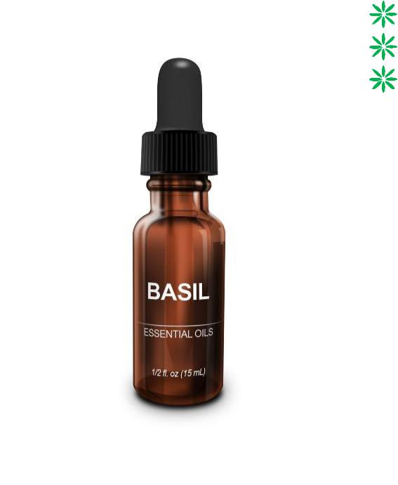


Colocar várias gotas de qualquer óleo em um banho quente (de preferência salgado com sais de Epsom) ou na pia do chuveiro proporciona uma experiência aromática e de cura.



Diluir um óleo em água destilada em um frasco de spray e depois borrifar roupas de cama, roupas etc. são maneiras fantásticas de "gentilmente" receber as propriedades benéficas dos óleos mais potentes.

Difusão através do ar através da evaporação natural

Este método pode ser alcançado simplesmente colocando 10 - 15 gotas de

o óleo escolhido em uma tigela de água quente que tenha sido salgada com sais de Epsom ou sal marinho, que ajudam no processo de difusão durante a noite.

Outras formas de alcançar esse método são as bacias de terracota comercialmente projetadas para a difusão de óleos essenciais ou a imersão de uma bola de algodão no óleo de sua escolha e a colocação em sua cama durante a noite.

15 Página

Contato direto com a pele

A diluição de qualquer óleo essencial escolhido com um óleo transportador, como óleo de jojoba, azeite ou amêndoa, permite aplicá-lo diretamente na pele, sem o risco de queimaduras. Este método é ideal para massagens, ou passando a mistura no pulso, pescoço ou outras partes do corpo.

Como mencionado anteriormente, a diluição com um óleo transportador é importante, pois alguns óleos, como hortelã-pimenta, verdura, lavanda e outros, podem causar queimaduras se aplicados diretamente na pele.

Difusão através de dispositivos eletrônicos



Existem vários dispositivos fabricados comercialmente que fornecem óleo através de difusores e nebulizadores eletrônicos que funcionam em sua casa, escritório ou carro, e existem até difusores que funcionam através de portas USB.

Difusores ultrassônicos versus nebulizadores

A principal diferença entre difusores ultrassônicos e nebulizadores é que o primeiro usa água para dispersar um óleo essencial; portanto, os difusores também funcionam como umidificadores. Eles usam menos óleos essenciais que os nebulizadores, mas o nebulizador oferece uma concentração muito mais forte de óleos essenciais.



Os difusores normalmente custam menos que os nebulizadores, mas os nebulizadores são capazes de cobrir muito mais imagens quadradas (dependendo do modelo) e usar uma tecnologia de atomizador.

Ingestão

Os óleos essenciais de qualidade alimentar podem ser adicionados ao chá, receitas e ingeridos.

16 Página

Aromaterapia

Três não é nada mais surpreendente do que o perfume dos óleos essenciais, especialmente os favoritos, como Tea Tree, Lavendar, Camomila, Eucalipto, Rosa e Limão.



Aromaterapia tem muitos efeitos positivos em sua mente, corpo e espírito. Aromaterapia é uma prática de cura que afeta a mente e o corpo através do uso de aromas de óleos essenciais.
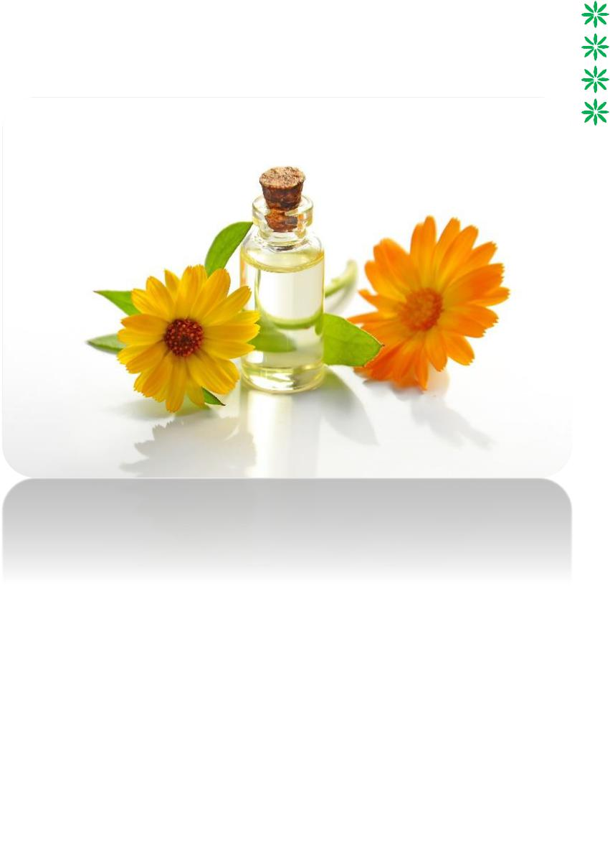

As raízes da aromaterapia remontam a mais de 3500 anos. Os egípcios costumavam queimar ervas, madeiras e especiarias para que o aroma honrasse seus deuses. A crença era que a fumaça poderia transferir suas orações para os céus onde aqueles deuses viviam.

Com o tempo, o uso de aromáticos evoluiu para mais propósitos curativos, medicinais e até de saúde mental. Há relatos de que os egípcios queimaram plantas e


ervas aromáticas para ajudar a afastar os maus espíritos que atormentavam os doentes físicos e mentais.

Muitas pessoas recorrem à aromaterapia com a esperança de criar um ambiente calmo, apresentando equilíbrio, limpando a mente e promovendo o relaxamento, pois oferece os seguintes benefícios:

- Melhora a sua experiência de sono

- Gera sentimentos de relaxamento

- Gerencia o estresse, ansiedade e depressão

- Fornece alívio da dor

- Trata os efeitos colaterais do tratamento do câncer

- Reduz a confusão em pessoas que sofrem de demência


17 Página

Os óleos essenciais nos tratamentos de aromaterapia estimulam o relaxamento, pois os aromas aromáticos do óleo estimulam o hipotálamo e o sistema nervoso parassimpático. O corpo, por sua vez, relaxa e a fadiga derrete.



Aromaterapia não se limita à inalação de óleos, mas pode apoiar nosso corpo através de três métodos: externo, tópico e interno.



Aromaterapia Externa

Aromaterapia externa é exatamente o que implica. É a liberação de um aroma de óleo perfumado no ar.

Inalação

Esses aromas fabulosos ajudam a neutralizar o ar e desencadear sentimentos de relaxamento, melhorar a atenção e melhorar o estado mental geral de bem-estar - para citar alguns efeitos colaterais positivos. A inalação pode ocorrer através de uma variedade de técnicas, incluindo vapor, pote de perfume ou difusor.



Massagem Aromaterapia

Podem ser utilizados óleos essenciais ou os propósitos de uma massagem aromática. Durante uma massagem de aromaterapia, nossos corpos absorvem o óleo essencial enquanto o perfume do óleo cria um ambiente calmo. Essa prática não apenas cria uma atmosfera relaxante, mas estimula o corpo a responder da mesma forma. A circulação sanguínea em nosso corpo aumenta, aumentando o fluxo de oxigênio em nossos corpos.



Além do relaxamento, massagens aromáticas:

- Proporcionar alívio da dor

- Promover o bem-estar da saúde mental

- Abaixa a pressão sanguínea

- Ajuda a livrar o corpo de toxinas

- Alivia o estresse


18 Página

Idealmente, você desejará localizar um massagista certificado para realizar sua massagem. Embora você possa ter um parceiro significativo em casa disposto a fazer sua massagem, um massagista qualificado pode encontrar adequadamente os pontos de pressão adequados e manipular seus músculos sem causar muitos danos aos ossos ou articulações.



Óleo de massagem DIY
Óleo de base | Gotas de óleo essencial
1 colher de chá / 5 ml | 2-3
1 colher de sopa / 15 ml | 6-7
1 oz / 25 ml | 12-13
2 oz / 50 ml | 25
3,5 oz / 100 ml | 50.

Guarde a sua solução de massagem em uma garrafa escura e lembre-se de manter a sua aplicação leve.

Os óleos essenciais são a base da aromaterapia. Essa prática aproveita os aromas naturais das plantas e os utiliza holisticamente para beneficiar toda a pessoa.


19 Página

Muitos dos itens podem ser inalados ou aplicados na pele por uma grande quantidade de pessoas, como também

Benefícios de saúde adequados. Quando aplicado de forma adequada, algumas gotas de óleo essencial são necessárias para um

Um determinado óleo, a fim de certamente garantir os outros óleos adequados para a pele. Óleos essenciais também podem

ser misturado com água, onde eles atuarão como a "base" ou transportadora, como é o caso
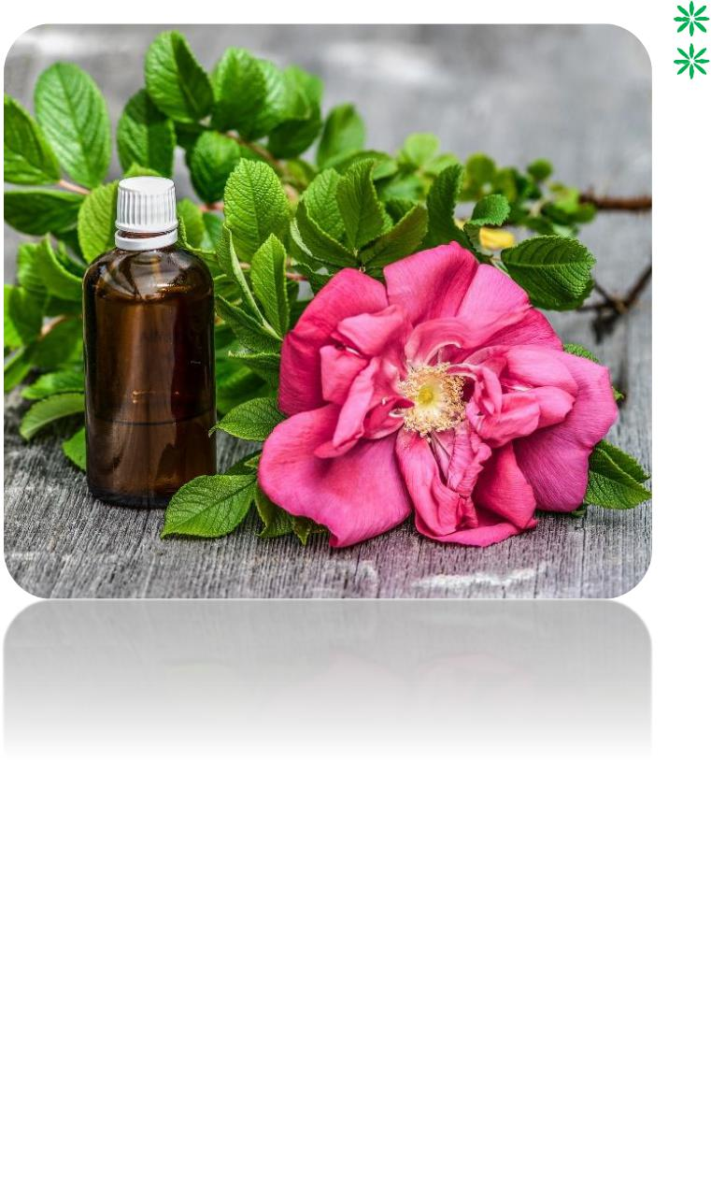

pode acontecer de uma maneira geral e por assim dizer.

Aromaterapia e estresse

Aromaterapia continua a ser um grampo nas práticas holísticas naturais. Spas em todo o mundo se dedicam a fornecer um serviço e uma experiência convincentes para pessoas de diversas origens, que estão em busca de uma fuga natural ou em busca de uma cura natural para o estresse.

Existem muitas formas de estresse em nossas vidas. Embora o bom estresse possa servir para motivar-nos a atingir nossos níveis mais altos, com o tempo, pode demorar um pouco.



papel mental e físico em nossas vidas. Os óleos essenciais podem ser úteis não apenas para reabastecer nossas reservas de energia, mas também para livrar-nos do estresse indesejado.

Em apenas uma hora, homens e mulheres podem experimentar um banho, massagem ou envoltório adequado para atender às suas necessidades. Existem até resorts de spa dedicados a cumprir a prática de tradições antigas.



A aromaterapia também é fácil de implementar em casa, com o uso de difusores, nebulizadores ou até mesmo uma bola de algodão embebida em óleo ao lado da sua cama.

20 Página

Segurança

Na maior parte, a aromaterapia é segura. Ao contrário das drogas, elas não são regulamentadas pela Federal Drug Administration. Portanto, não existem verificações e equilíbrios reais para a eficácia e segurança dos óleos.

Encontrar um especialista

Os médicos de medicina holística geralmente são especialistas em óleos essenciais e podem ser consultados para aconselhamento profissional a respeito do uso de óleos essenciais.



Aromaterapeutas também são especialistas na área. A Associação Nacional de Aromaterapia Holística pode ajudá-lo a encontrar um aromaterapeuta no site deles - https://naha.org/find-an-aromatherapist.


21 Página

35 óleos essenciais mais populares

Qual óleo essencial é o melhor? Não há uma resposta única para esta pergunta. No entanto, se você estiver iniciando uma coleção de óleos essenciais, existem alguns óleos que podem ser adicionados à sua vida para proporcionar alívio mental, relaxamento físico e curas naturais. Além disso, esses óleos podem ajudar a melhorar o mundo ao seu redor.



Aqui estão 35 dos óleos essenciais mais populares.

Argan (Argania spinosa L)

O óleo de argan é agora um ingrediente importante em produtos para cuidados com a pele e cabelos. Historicamente, o óleo de argan era usado para tratar feridas e erupções cutâneas. Agora, o óleo de argan está rapidamente se tornando um item básico em nossos produtos cosméticos por causa de seus níveis de vitamina A e vitamina E. Essas duas vitaminas aumentam a produção de células, o que ajuda a promover cabelos e pele saudáveis.
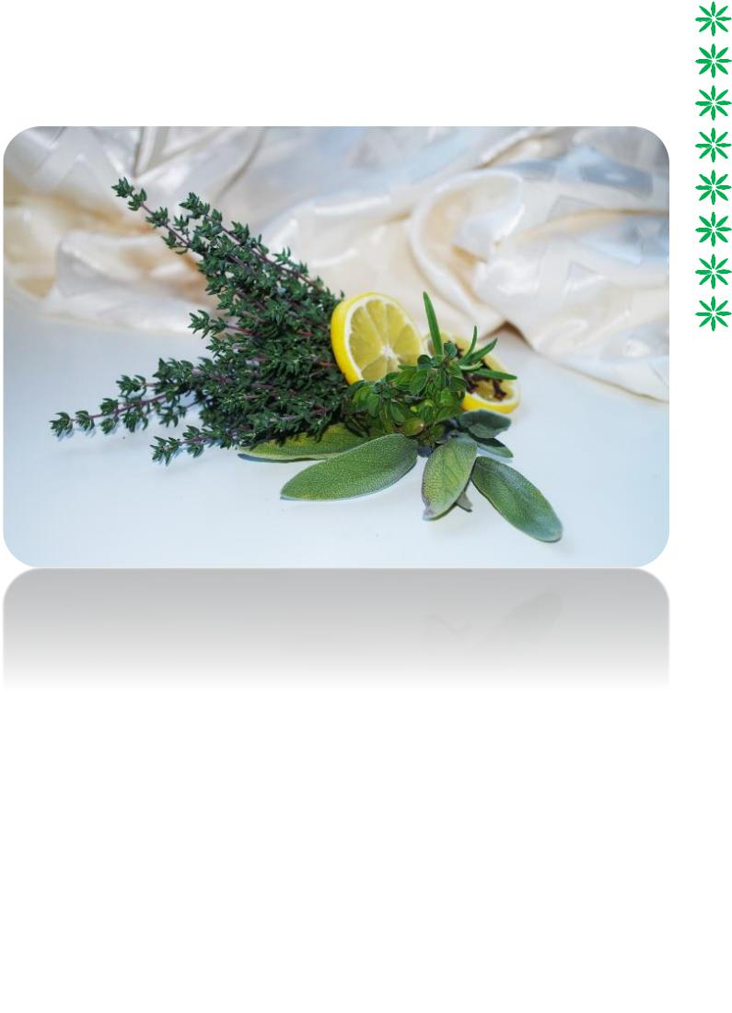


O óleo de argão infunde a umidade no que é a pele ou cabelos secos. Pode ajudar a reduzir a inflamação e ajuda a retardar o processo de envelhecimento.

Manjericão

Basil não é apenas uma erva ou tempero para o seu

refeições. Este óleo essencial é útil no tratamento da ansiedade e auxilia no alívio da disfunção sexual.

22 Página

Bergamota (Citrus bergamia)

O óleo essencial de bergamota tem uma história rica em uso de antidepressivos e tratamento de insônia. Ele se comporta como um relaxante, ajudando a reduzir os sintomas de ansiedade e estresse. Além disso, desencadeia a liberação de dopamina e serotonina, que ajudam a melhorar nosso humor e função.

O óleo de bergamota tem um efeito positivo em nosso sistema endócrino e nos ajuda a regular melhor os níveis de insulina. Além disso, fornece um equilíbrio hormonal, reduzindo os sintomas que podem acompanhar nosso ciclo menstrual e menopausa.



Às vezes, o resfriado comum pode nos derrubar graças a congestão, febre e dores que podem acompanhá-lo. A bergamota possui propriedades que ajudam a diminuir o congestionamento, reduzir a febre e tratar uma tosse irritante.
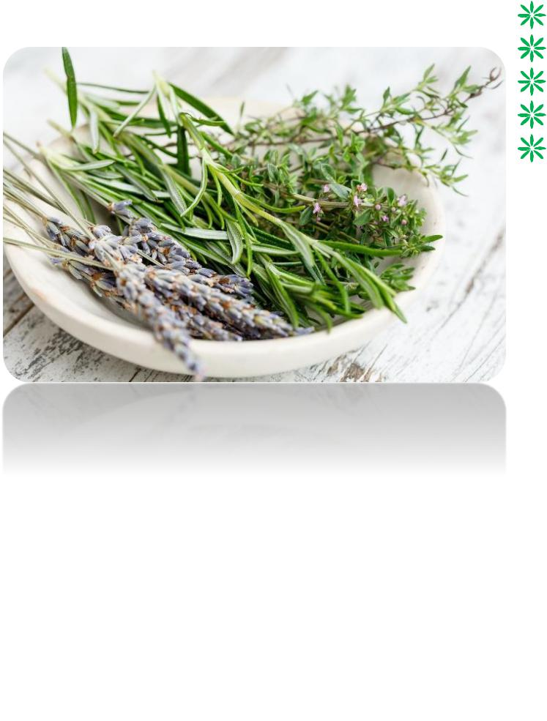


Pimenta preta

O óleo de pimenta preta pode ajudar a diminuir o colesterol, melhorar a circulação e aliviar o corpo de dores e dores. O óleo de pimenta preta é um agente digestivo digno. Pode ajudar a tratar constipação e diarréia.



Madeira de cedro

O óleo essencial de cedro é um óleo potente que atua como um sedativo natural e também pode ajudar a reduzir os sentimentos de ansiedade. Além disso, este óleo ajuda a baixar a pressão sanguínea e os batimentos cardíacos.

Canela (Cinnamomum zeylanicum)

O óleo de canela tem múltiplos benefícios à saúde e sabor medicinal. A canela é útil como antibacteriano, antifúngico e antimicrobiano. Possui propriedades que previnem a perda de memória, proporcionam alívio da dor, suportam a perda de peso, liberam o mau hálito e tratam infecções.

23 Página

Clary Sage (Salvia sclarea)

Clary Sage é um óleo essencial favorito que é comumente usado para ondas de calor na menopausa, sintomas da TPM, infertilidade e melhora do humor. Esta planta tem uma história rica em curas medicinais, mas continua a ganhar reconhecimento como um tratamento natural para combater a depressão, a dependência de drogas e a ansiedade.



O Clary sage também contém ingredientes que permitem prevenir infecções bacterianas, o que o torna particularmente útil em regimes de tratamento de feridas e ajuda principalmente no tratamento de pele seca, inflamação e outras doenças da pele.



A sálvia pode intensificar os efeitos de drogas ou álcool, criando um impacto sedativo em seu corpo.

Você não deve combinar este óleo com álcool ou drogas.



dente de alho

O óleo de cravo fornece um pouco de alívio para dores de dente, machucados, feridas e queimaduras.

Eucalipto (Eucalyptus globulus)



O eucalipto recebe notas altas por seus múltiplos usos. Primeiro, é um anti-séptico e antibacteriano natural. Seus benefícios para a saúde são numerosos e incluem cicatrização de feridas, alívio da dor sinusal, congestão nasal, alívio de coceira no couro cabeludo e prevenção de cáries.



O eucalipto está disponível em vários produtos, incluindo enxaguatório bucal, pomadas e esfrega. Você pode adicionar esse óleo à água quente e inalar o vapor, ou pode adicioná-lo a um difusor.



Incenso (Boswellia carteri)


O óleo de incenso possui muito valor por sua capacidade de aumentar a imunidade, curar a tosse e revitalizar a pele, enquanto desacelera o processo de envelhecimento ao mesmo tempo. Este óleo pode curar sintomas associados à TPM e também pode tratar congestão, bronquite, dores de cabeça, sensação de fadiga e mudanças de humor imprevisíveis.


24 Página

Gerânio

O óleo essencial de gerânio proporciona uma pele radiante e saudável. Este óleo ajuda a equilibrar os hormônios, além de aliviar os sintomas de ansiedade e depressão. O gerânio reduz a inflamação e pode ajudar na luta contra a fadiga.

Gengibre
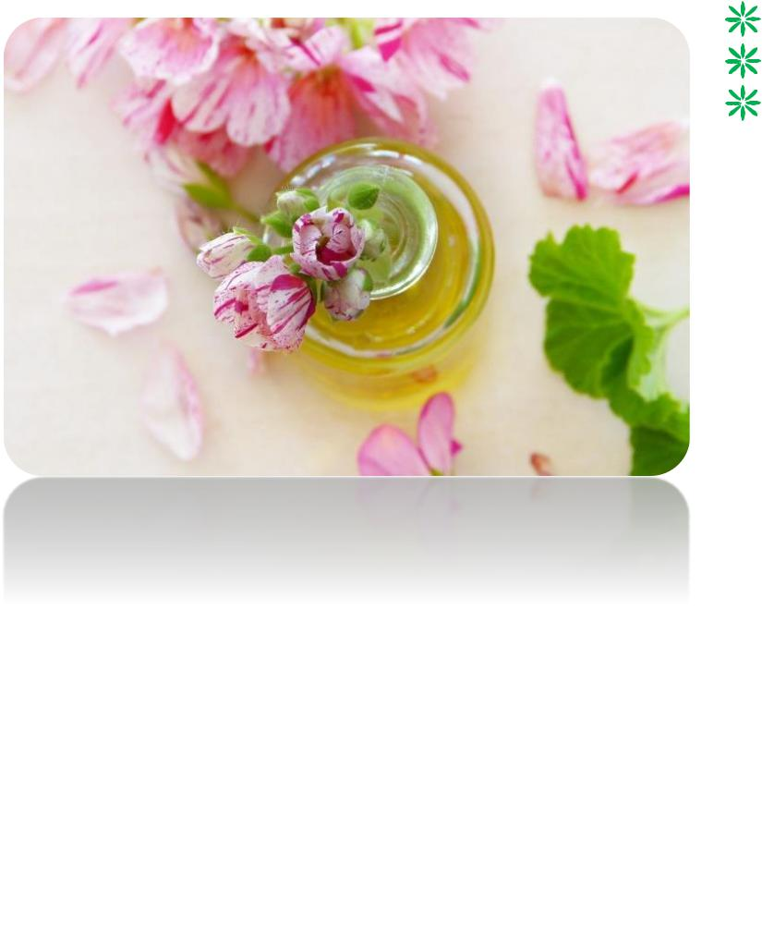

O óleo essencial de gengibre contém vários benefícios que refletem esses benefícios associados à própria raiz do gengibre.

O óleo de gengibre é particularmente poderoso no tratamento de problemas do trato gastrointestinal, como náusea, indigestão, diarréia e espasmos.



O gengibre também melhora a saúde geral do nosso coração. Estudos mostram que o gengibre pode ajudar a

colesterol e coágulos sanguíneos mais baixos, os quais podem contribuir para doenças cardíacas e derrames.

Toranja



O óleo de toranja é conhecido por ser um óleo de aromaterapia útil que pode ajudar a tratar dores de cabeça, sentimentos de depressão e pode contribuir para a supressão do apetite.

Hissopo

O óleo de hissopo é um óleo fantástico que ajuda a proporcionar alívio respiratório. Limpa os pulmões e ajuda no tratamento de infecções respiratórias. Este óleo essencial contém compostos que permitem combater parasitas no intestino, o que ajuda a manter o aparelho digestivo saudável.



O óleo de hissopo também melhora a circulação, o que é benéfico para o coração.

25 Página

Juniperi Berry (Juniperi aetheroleium)

Juniper berry é uma planta desintoxicante dominante. O juniper ajuda a impulsionar o sistema imunológico e é bem conhecido por sua capacidade de tratar doenças da pele, melhorar problemas digestivos como inchaço, azia, refluxo ácido e pode ajudar a controlar a insônia.

O zimbro é preenchido com antioxidantes e contém vários compostos que o tornam um excelente óleo antibacteriano e antifúngico.
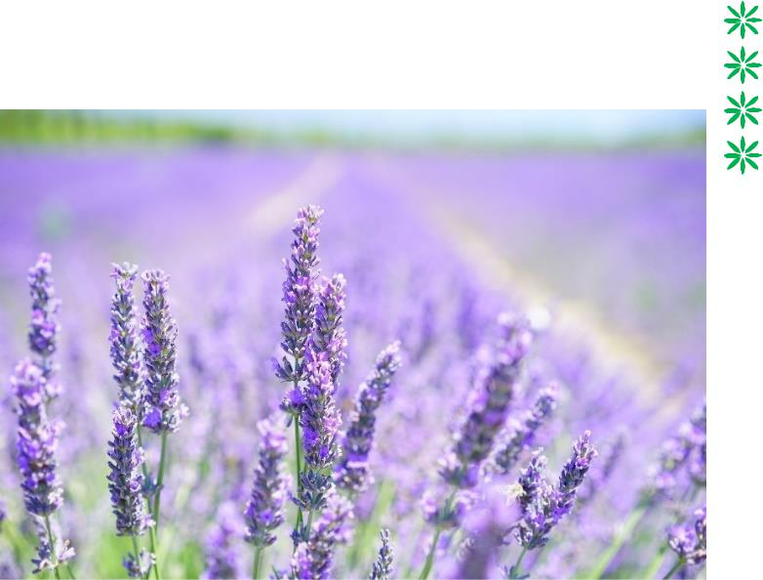

Lavanda

O óleo de lavanda é facilmente a escolha favorita nº 1 entre

entusiastas de aromaterapia. Este óleo é amplamente

reconhecido por sua capacidade de promover relaxamento e

melhorar as experiências de sono. Também é conhecido por

aliviar a dor, aumentar a circulação sanguínea,

desinfete a pele e o couro cabeludo e ajude a problemas respiratórios.

Limão

O óleo de limão é um dos mais populares devido aos seus vários benefícios, incluindo antibacteriano, desinfetante e remoção de manchas. É frequentemente usado para fazer produtos de limpeza caseiros, em roupas e em vários produtos de cuidados pessoais e até em suplementos alimentares. Seu aroma fresco promove energia e vitalidade, juntamente com foco e concentração. Também é carregado com vitamina C e suporta a saúde do sistema imunológico.



Lemongrass

O óleo essencial de capim-limão tem muitos usos. Além de emitir uma fragrância de limão, o capim-limão na forma de aromaterapia pode ser um caminho para descansar e relaxar. Este óleo ajuda a manter os insetos afastados e pode acalmar sua barriga, curando dores de estômago ou outras formas de desconforto abdominal, como cólicas menstruais, úlceras ou gastrite.

26 Página

Você pode usar óleo de capim-limão para dores de cabeça e pode aumentar seus níveis de energia.

Você está lutando com a perda de cabelo? Muitos naturalistas juram pelos poderes do capim-limão na prevenção da queda de cabelo. Este óleo fortalece os folículos capilares e pode ser um método de terapia no couro cabeludo para um couro cabeludo com coceira ou inflamação.

Lima

O óleo de cal acalma as picadas de insetos, melhora o sistema imunológico, apóia a perda de peso, alivia a dor de garganta e pode ajudar a livrar-se da celulite.



Mandarim
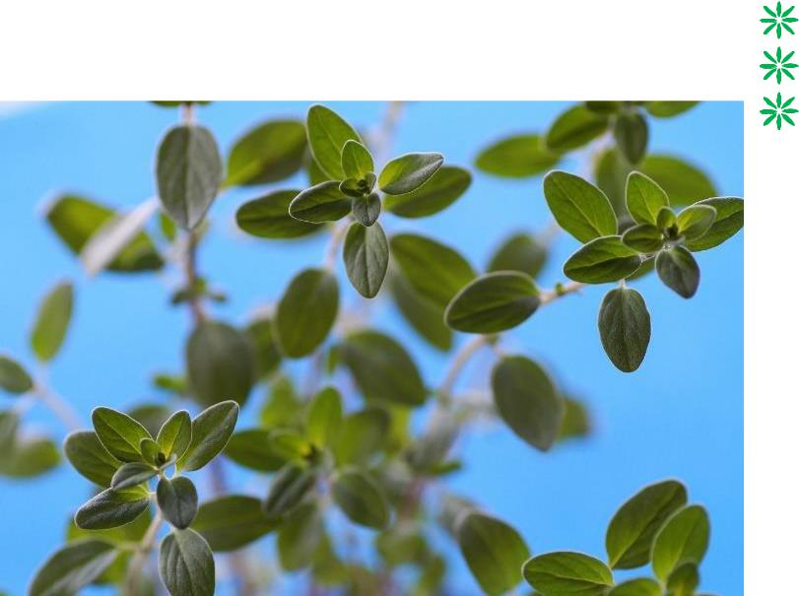

O mandarim remonta à medicina chinesa. É especialmente eficaz na redução da aparência de estrias, acne e cicatrizes. Alguns estudos mostram que o óleo de tangerina pode até ajudar a retardar o crescimento do tumor em pacientes com câncer.



Manjerona (manjerona hortensis)

Manjerona melhora a circulação sanguínea e

reduz a rigidez muscular. Além disso, pode ser tomado internamente para melhorar a saúde cardíaca e aumentar a imunidade. Este óleo é um excelente óleo de aromaterapia para promover uma atmosfera calma.

Melaleuca / Árvore do Chá (Melaleuca alternifolia)

O óleo de Melaleuca, também conhecido como óleo da árvore do chá, é um excelente óleo com qualidades de primeiros socorros. É particularmente útil para cortes, picadas de insetos e arranhões. Se você sofre de doenças do couro cabeludo, como a caspa, a melaleuca pode proporcionar alívio. Também é benéfico para dores de ouvido e olhos rosados.

27 Página

Mirra (Commiphora myrra)

Mirra funciona como um remédio natural para várias condições, incluindo infecções e danos no fígado. A mirra pode ser usada para limpar e tratar feridas e é benéfica para parar o sangramento.



Neroli (Citrus aurantium)

Neroli melhora os padrões de sono ruins. Promove relaxamento, reduz o estresse e promove a calma. Este óleo alivia a ansiedade e pode reduzir a frequência das palpitações cardíacas. Além disso, é útil para aliviar problemas de digestão.

laranja



A laranja é útil para massagens, banhos e cuidados com a pele. É calmante e útil no tratamento respiratório.



Pinho

O óleo de pinho tem um perfume poderoso. Este óleo é particularmente útil para aumentar seus níveis de energia e humor, controlar a dor e reduzir o estresse. Este óleo é conhecido por limpar o ar, matar bactérias e patógenos. O óleo essencial de pinho é especialmente benéfico para quem sofre de asma e alergias.

Patchouli

O óleo de patchouli alivia a irritação da pele e tem um efeito calmante quando usado aromaticamente. Embora o pathcouli tenha uma história madura como um ingrediente ativo em perfumes, este óleo faz maravilhas para aqueles que enfrentam problemas de pele como acne ou eczema. Contém propriedades rejuvenescedoras das células, o que a torna atraente como uma opção de cuidado da pele antienvelhecimento.

28 Página

Mentha aquatica

O óleo de hortelã-pimenta oferece muitos benefícios naturais da cabeça aos pés. Serve como analgésico natural e funciona como agente antibacteriano, antiviral e antifúngico.

O óleo de hortelã-pimenta alivia problemas respiratórios, aumenta a energia, acalma o couro cabeludo, causa clareza e foco mental, trata o mau hálito e reduz a dor de estômago. Além disso, ajuda a aumentar a circulação sanguínea e reduzir a rigidez muscular.

A hortelã-pimenta é um ingrediente comum em chicletes, doces, sorvetes, sabonetes, creme dental e chá.

Semente de romã


O óleo de semente de romã contém antioxidantes que são úteis nos cuidados com a pele. Melhora a textura da pele e revitaliza a aparência geral da pele, revertendo os danos à pele e dando-lhe uma aparência jovem. Este óleo também é útil para estimular o fluxo sanguíneo no couro cabeludo e desencadear o crescimento do cabelo.

Camomila romana

Camomila romana é rica em propriedades antioxidantes. Este óleo essencial é um poderoso aliado na luta contra a TPM, graças à sua capacidade de reduzir a ocorrência de cãibras e dores nas costas. A camomila oferece saúde cardíaca graças ao seu nível de flavonóides, e é suave o suficiente para dar às crianças para acalmar a barriga.

Rosa

O óleo essencial de rosa vem de pétalas de rosa e remonta às antigas civilizações egípcia, maia e nativa americana. Cada uma dessas culturas usava óleo de rosa mosqueta por suas qualidades curativas. Apesar


29 Página

Como as rosas podem estar entre as flores mais bonitas do mundo, esta planta possui várias propriedades que lhe permitem funcionar como antidepressivo, laxante, afrodisíaco e adstringente.



O óleo de rosa pode ser útil no tratamento de feridas, redução de inflamações, tratamento de febres, cicatrizes de cicatrização resultantes de acne ou estrias.

Sândalo (havaiano)

O óleo de sândalo funciona melhor para problemas respiratórios e dorme distúrbios. Pode melhorar o seu humor e esclarecer manchas ou marcas na pele.

Vidoeiro doce


Bétula doce é útil no tratamento de artrite e dores nas articulações. Além disso, funciona como adstringente, inseticida, diurético e antidepressivo.

Wintergreen (Aultheria procumbens)

Wintergreen é um óleo essencial com propriedades anti-inflamatórias. Ajuda a curar a dor e ajuda a reduzir o inchaço. Este óleo essencial ajuda a aumentar o estado de alerta e é útil no tratamento da artrite.

Ylan Ylang (Cananga odorata)

O óleo essencial de ylang ylang gera sentimentos de euforia. Ajuda a relaxar o corpo e estudos demonstram que esse óleo aumenta a auto-estima e a sensação de bem-estar.

30 Página

Óleos essenciais para a saúde e bem-estar

Os óleos essenciais podem ter um efeito positivo na nossa saúde. Os óleos essenciais são naturalmente perfumados, o que torna mais atraente o uso de cosméticos, perfumes e produtos para os cabelos. Embora conhecidos por seus usos cosméticos e de aromaterapia, os óleos essenciais também podem ser benéficos para melhorar nossa saúde e bem-estar.

Gerenciar Acne
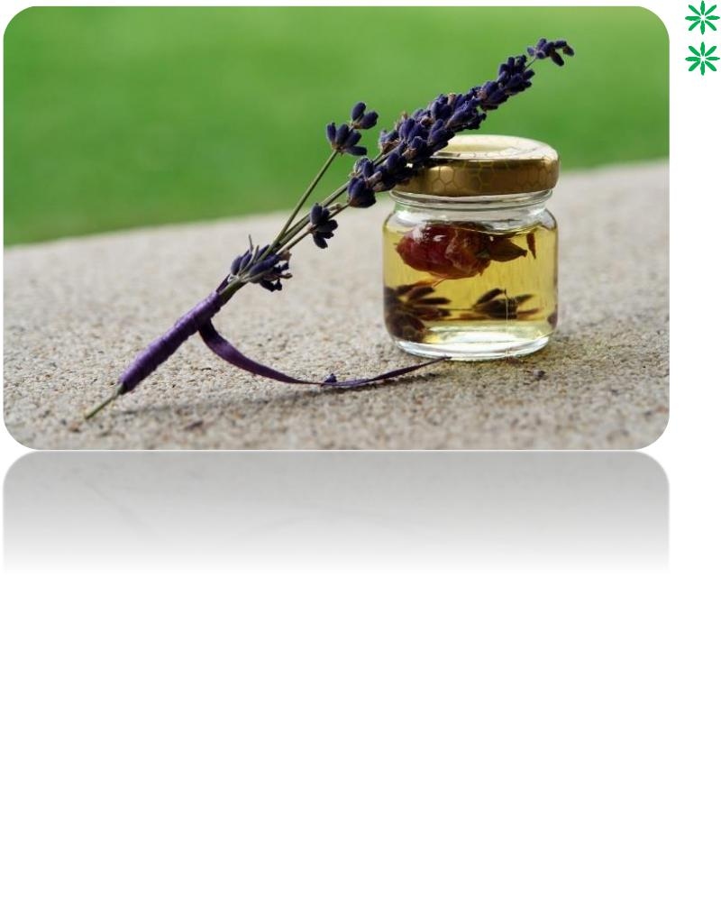

Milhões de americanos vão para a batalha com acne todos os dias. Encontrar o melhor tratamento possível pode parecer impossível - mesmo quando temos medicamentos prescritos na ponta dos dedos. No entanto, nossa melhor cura pode residir em remédios naturais, como óleos essenciais.

Os OEs podem ajudar a desobstruir nossos poros, nos livrar de cravos, espinhas e manchas, além de reduzir e acalmar a irritação da pele. Esses óleos



também pode ajudar a restaurar e equilibrar nossos níveis hormonais. Você pode aplicar 2 a 3 gotas de OE à área problemática todos os dias e deve começar a notar resultados em apenas algumas semanas.



EOs podem ajudar a hidratar a pele, reduzir cicatrizes e livrar-se de bactérias.

Melhores óleos essenciais para acne: árvore do chá, lavanda, sálvia, gerânio, capim-limão, orégano, melaleuca, hortelã-pimenta, eucalipto e zimbro



Anti-envelhecimento

Os óleos essenciais são úteis na hidratação natural da pele e contêm potentes benefícios antienvelhecimento que permitem que a pele pareça jovem, limitando a aparência das rugas.

31 Página

Melhores óleos essenciais para anti-envelhecimento: sândalo, mirra, rosa, incenso, lavanda, semente de romã



Alívio anti-inflamatório

Um dos benefícios mais significativos dos óleos essenciais é que eles têm propriedades anti-inflamatórias. EOs podem ajudar a reduzir o inchaço ou inflamação da pele. Esses óleos são tão eficazes quanto a aspirina, naproxeno e ibuprofeno.

Melhores óleos essenciais para alívio anti-inflamatório: hortelã-pimenta, eucalipto, lavanda, camomila alemã, abeto
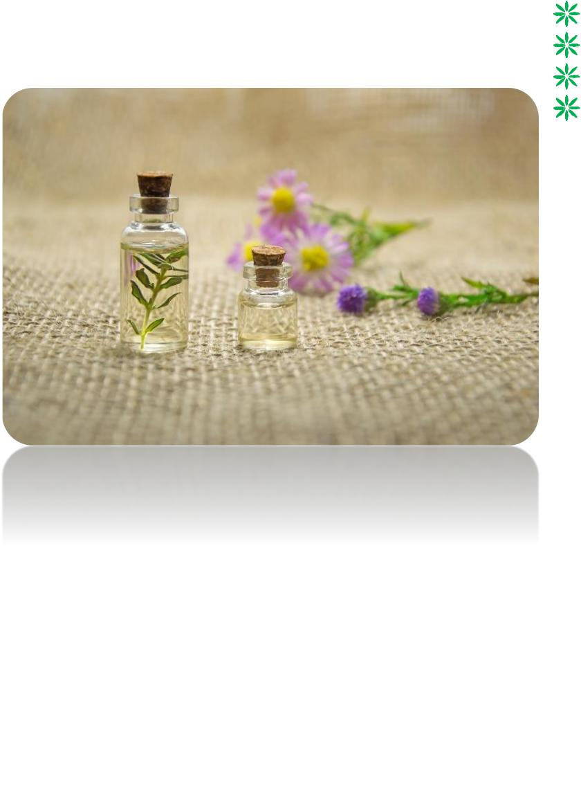

Benefícios anti-sépticos

Se você está procurando uma maneira natural de matar germes, alguns óleos essenciais são úteis para desinfetar e esterilizar superfícies.



Melhores óleos essenciais para usos anti-sépticos: lavanda,

óleo de tea tree, bergamota, tomilho, capim-limão, eucalipto

Benefícios antiespasmódicos

Alguns óleos essenciais oferecem alívio do espasmo muscular de uma variedade de sintomas, incluindo cãibras, dores de estômago, síndrome do intestino irritável e diarréia.

Melhores óleos essenciais para espasmos musculares: clary sage, zimbro, wintergreen, manjerona, alecrim, incenso

32 Página

Dor nas costas

Os óleos essenciais são um ingrediente comum para massagens nas costas. As massagens nas costas fornecem uma abordagem terapêutica para proporcionar alívio a indivíduos que sofrem de dores nas costas.

Melhores óleos essenciais para dores nas costas: bétula, erva-cidreira, manjerona
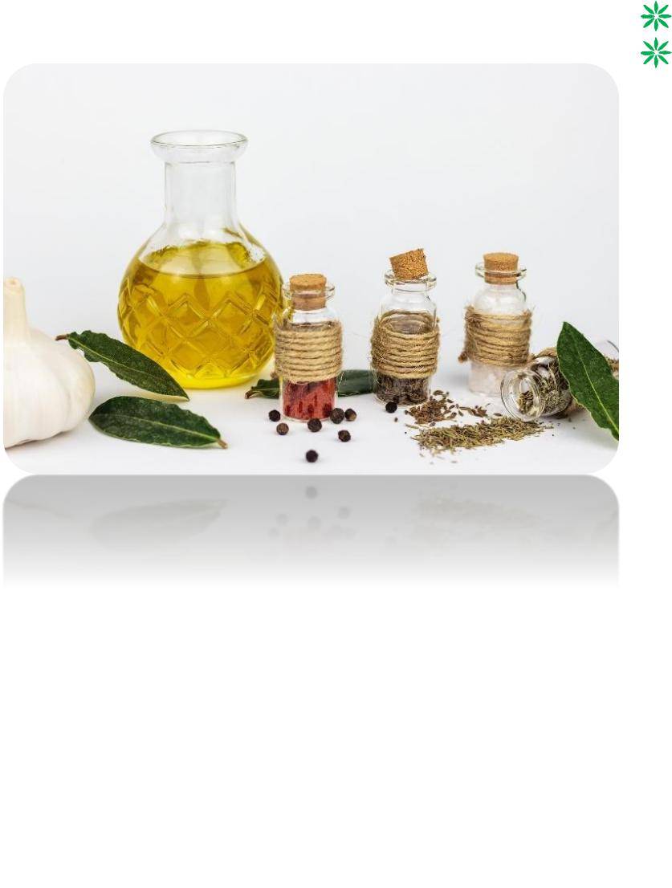

Mordidas

Se você está lidando com os efeitos colaterais de coceira de uma picada de inseto, os óleos essenciais podem provar ser a cura para acelerar o processo de cicatrização, além de reduzir a coceira, bloquear infecções e cicatrizes desnecessárias.



Outros óleos também podem servir como uma forma de repelente de insetos, ajudando a manter outros insetos afastados.

Melhores óleos essenciais para mordidas: helichrysum,

capim-limão, melaleuca, camomila, lavanda, manjericão, hortelã-pimenta

Queimaduras



Os óleos essenciais podem ser úteis na cura de queimaduras, além de reduzir o risco de infecções e cicatrizes.

Melhores óleos essenciais para queimaduras: lavanda, camomila, melaleuca, hortelã-pimenta, incenso, melaleuca

33 Página

Colesterol

Níveis elevados de colesterol aumentam o risco de doenças cardíacas e derrames. Uma dieta saudável é vital para manter nosso nível de colesterol dentro de uma faixa saudável. Pode surpreender você saber que os óleos essenciais também podem ter um efeito positivo no nosso nível de colesterol. Muitos desses óleos são ricos em um agente redutor de colesterol que ajuda a manter os níveis não saudáveis ​​de colesterol em um nível saudável.

Melhores óleos essenciais para o colesterol: capim-limão, manjericão, limão, óleo de toranja, óleo de alecrim, óleo de cipreste

Cold Sores
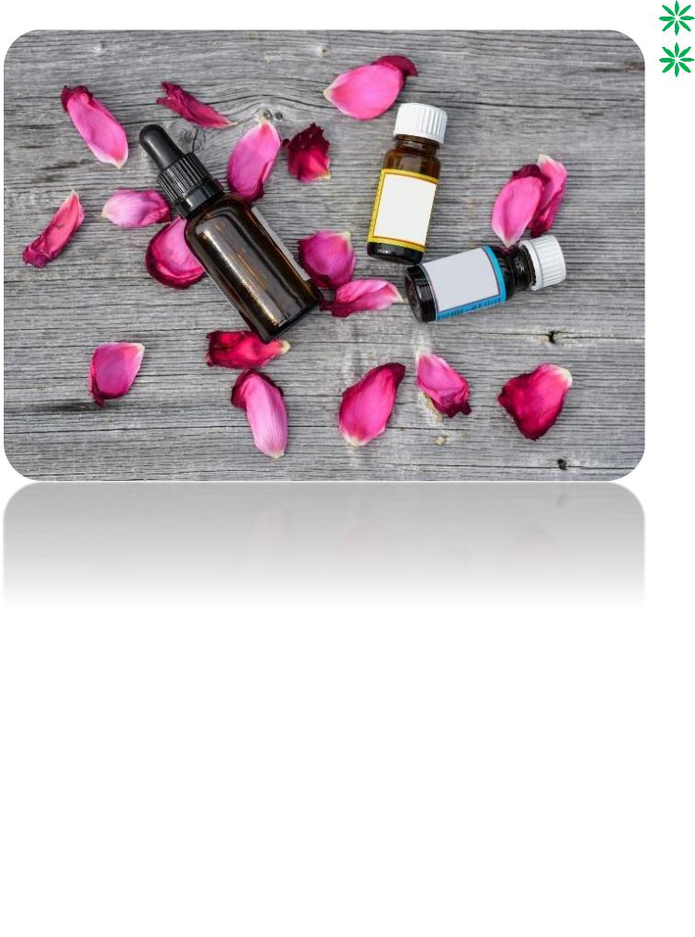

A herpes labial atua como testemunho físico do estresse que ocorre dentro e fora do corpo. Os óleos essenciais podem ser aplicados diretamente na afta e geralmente ajudam a reduzir o inchaço enquanto também trabalham para matar o vírus que está causando a afta.


Melhores óleos essenciais para herpes labial: melaleuca, limão, cravo, hortelã, orégano, gengibre



Tratar o resfriado comum

O resfriado comum da mãe natureza traz todos os tipos de sintomas desagradáveis ​​para o corpo, que variam de dor de garganta a nariz entupido, tosse a suores noturnos. Os OEs podem ajudar a reduzir ou aliviar completamente esses sintomas, reduzindo as secreções de muco, agindo como descongestionantes e até regenerando seus níveis de energia.



Melhores óleos essenciais para o resfriado comum: árvore do chá, eucalipto, alecrim, folha de canela

34 Página

Aliviar o congestionamento

O congestionamento pode ocorrer como resultado de vários fatores, incluindo resfriado comum, gripe ou alergias. Alguns óleos contêm propriedades que ajudam a reduzir a inflamação das passagens nasais com a inalação.

Melhores óleos essenciais para congestão: uva, hortelã e alecrim

Ajuda na digestão saudável
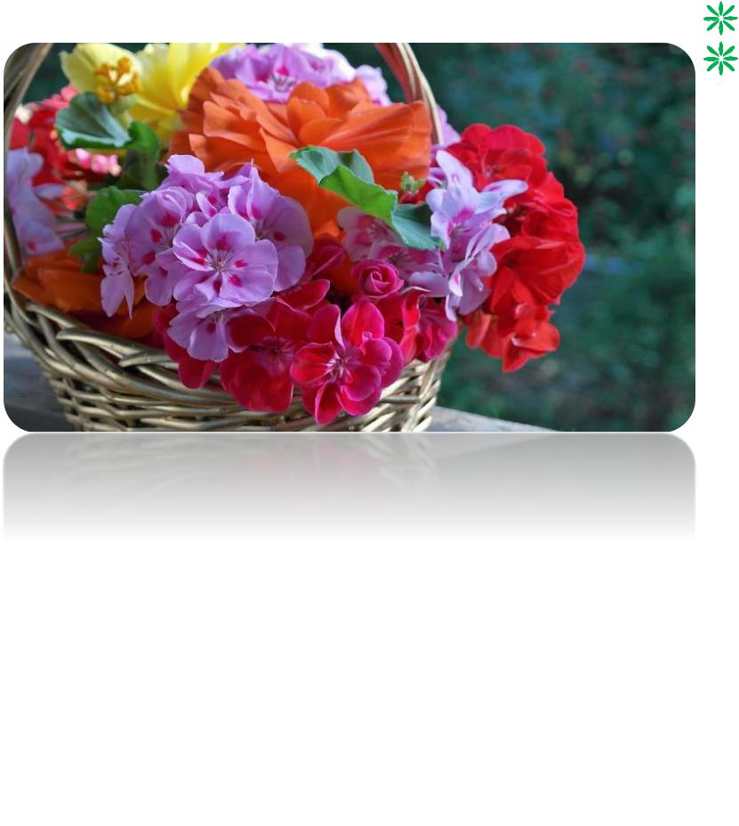

Os óleos essenciais oferecem uma alternativa natural para alcançar um intestino saudável. Os alimentos que consumimos e o estilo de vida que levamos podem sobrecarregar o trato digestivo.

Existem vários óleos essenciais que podem pavimentar o caminho para um trato digestivo saudável, proporcionando alívio de sintomas como náusea, intestino permeável, vômito, perda de apetite e diarréia.



Melhores óleos essenciais para digestão: gengibre, hortelã-pimenta, lavanda, manjericão, camomila romana

Fadiga

Alguns dias, todos nós podemos usar um pouco de energia. A fadiga pode contribuir para outros sintomas, como dores corporais de baixa concentração, falta de apetite e irritabilidade. Os óleos essenciais podem ajudar a melhorar seus níveis de energia e permitir que você assuma o controle.



Melhores óleos essenciais para fadiga: laranja, limão, pinho, hortelã, alecrim, eucalipto, manjericão, gerânio

35 Página

Cabelo saudável

Os óleos essenciais têm uma reputação de estimular o crescimento de folículos capilares.



Melhores óleos essenciais para cabelos saudáveis: lavanda, Ylang Ylang, alecrim, erva-cidreira, óleo de tea tree

Tratar dores de cabeça

Os óleos essenciais podem reduzir ou, em alguns casos, eliminar os sintomas associados a dores de cabeça e enxaquecas.
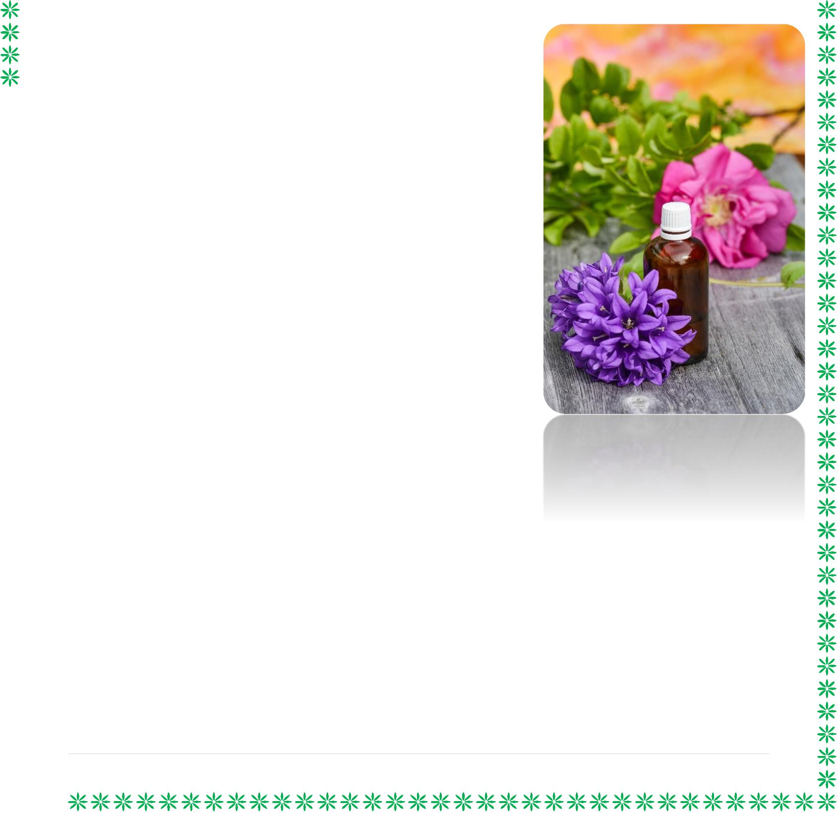

Melhores óleos essenciais para dores de cabeça: lavanda, hortelã-pimenta

Aumente sua imunidade

Óleos essenciais ou óleos de aromaterapia ajudam a impulsionar nosso sistema imunológico para combater bactérias, vírus e fungos. EOs são conhecidos por sua capacidade de ter um efeito desintoxicante no corpo.

Melhores óleos essenciais para imunidade: lavanda, tomilho, hortelã-pimenta, limão, óleo de tea tree

Mood Booster

Os óleos essenciais podem desencadear uma mudança de humor positiva que, em última análise, contribui para uma melhoria geral na maneira como você envolve os outros e em sua produtividade geral.


Os óleos essenciais podem desencadear mudanças sutis no corpo, gerando a liberação de substâncias químicas que alteram o humor. Eles podem promover a calma, funcionar como antidepressivo e ajudar na sua batalha contra sentimentos de fadiga e exaustão.

Melhores óleos essenciais para melhorar o seu humor: lavanda, laranja, limão, jasmim, bergamota, manjerona, alecrim


36 Página

Alívio muscular dolorido

Músculos doloridos podem surgir a qualquer momento, como resultado de exercícios intensos, estresse, sessão prolongada ou mesmo como resultado de uma condição de saúde. Os óleos essenciais fornecem uma abordagem não invasiva para a cura da dor muscular resultante de inflamação ou estresse.

Melhores óleos essenciais para os músculos doloridos: eucalipto, hortelã-pimenta, gengibre, cipreste, camomila, manjericão

Dor de pescoço

Estudos mostram que os óleos essenciais podem ajudar a aliviar a dor no pescoço e melhorar a amplitude de movimento geral do pescoço. Alguns óleos, como hortelã-pimenta, proporcionam efeito de resfriamento, enquanto outros ajudam a aumentar a circulação sanguínea.



Melhores óleos essenciais para dor de garganta: pimenta preta, manjerona, lavanda, hortelã-pimenta



Aliviar os sintomas da síndrome pré-menstrual

Vários óleos têm reputação de melhorar a TPM e ajudar a reduzir a ocorrência de sintomas como cólicas, dores de cabeça, mau humor e inchaço que podem acompanhar essa condição.



Melhores óleos essenciais para a TPM: lavanda, bergamota, cipreste, ylang-ylang, hortelã-pimenta

Higiene bucal

As dores de dente podem surgir por várias razões, incluindo cáries ou infecções bacterianas. Os OEs podem ajudar a aliviar a dor e a fonte de desconforto naturalmente. Outros podem ajudar a livrar você do mau hálito!



Melhores óleos essenciais para dor de dente: cravo, eucalipto, ladrões, hortelã-pimenta, lavanda, árvore do chá, orégano, limão, canela

37 Página

Estrias

Do ganho de peso à gravidez, várias coisas podem desencadear a criação de estrias na pele. As estrias geralmente aparecem ao redor da área do abdômen, nádegas, coxas e seios.

Melhores óleos essenciais para estrias: incenso e helichrysum

Função respiratória de suporte

Existem vários OEs que podem ajudar a limpar os pulmões, acalmar a garganta e aliviar os seios doloridos.

Melhores óleos essenciais para a função respiratória:
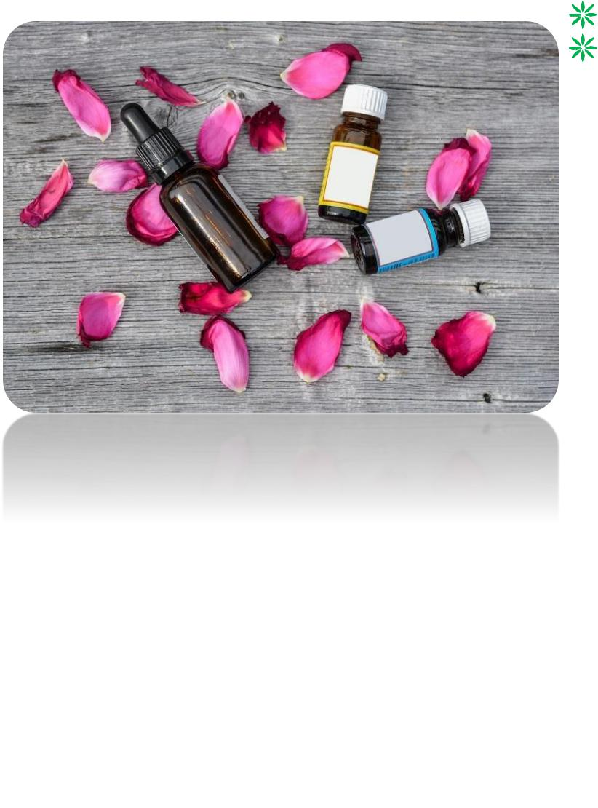

lavanda, helichrysum, manjericão, ylang-ylang, cipreste, madeira de cedro, eucalipto


Melhore a disfunção sexual

Se você está procurando um método natural para controlar a disfunção erétil, os óleos essenciais podem ser o caminho para a intimidade. Os óleos essenciais contêm propriedades que permitem ao seu corpo relaxar.



Melhores óleos essenciais para disfunção sexual:

canela, sândalo, bergamota, lavanda, ylang-ylang, rosa

Melhore a experiência do sono

Os óleos essenciais podem melhorar sua experiência de sono graças à sua capacidade única de desencadear a liberação de hormônios naturais do sono. Eles naturalmente promovem o relaxamento e ajudam a baixar a pressão arterial, diminuir a ansiedade e reduzir o estresse.

38 Página

Melhores óleos essenciais para dormir: lavanda, bergamota, camomila romana, Ylang Ylang, valeriana, neroli, madeira de cedro

Protetor solar

Os óleos essenciais contêm compostos que lhes permitem bloquear os raios ultravioleta prejudiciais do sol.



Melhores óleos essenciais para protetor solar: lavanda, mirra, óleo de semente de framboesa

Perda de peso

Os óleos essenciais também podem ajudar a inclinar a balança a seu favor. É isso mesmo, os óleos essenciais podem ajudar nos seus esforços de perda de peso.



Melhores óleos essenciais para perda de peso: Toranja, limão, laranja, hortelã-pimenta e hortelã


39 Página

Usos domésticos para óleos essenciais

Os óleos essenciais são úteis para mais do que apenas aromaterapia em casa. Eles são uma excelente alternativa aos produtos químicos que podem ser tóxicos ou ter efeitos colaterais prejudiciais indesejados.

A maioria desses óleos se mistura bem com três xícaras de água morna, ½ xícara de vinagre e bicarbonato de sódio para criar sua solução.

Óleo de Limão

Os usos do óleo de limão em casa incluem:

- Limpador antibacteriano

- Desengordurante

- Ambientador e desodorizante para a sua geladeira ou triturador de lixo
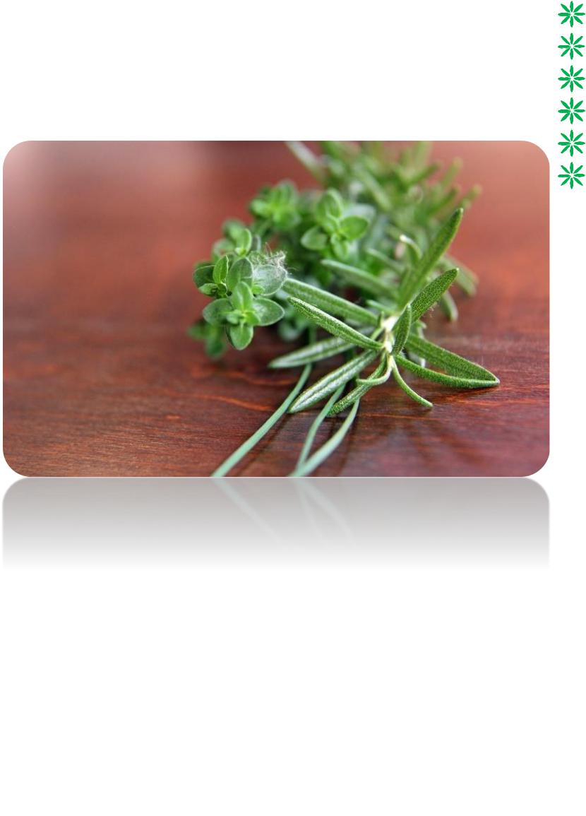


Óleo de alecrim

- Antibacteriano

- Desinfetante

- Sacos de roupas secas

- Sais de banho com cheiro

- Decoração

Óleo de bergamota

Os usos do óleo de bergamota em casa incluem:

- Repelente de insetos

- Desodorizador de ambiente

- Desodorante

40 Página

Óleo de canela

Os usos do óleo de canela em casa incluem:

- Sanitizing home

- Perfume Sazonal

- Sais de banho



Óleo de eucalipto

Os usos do óleo de eucalipto em casa incluem:

- Mantém os bugs longe

- Desinfetante

- Purificador de ar

- Limpador de moldes



Incenso (Boswellia carteri)

O óleo de incenso é útil para limpar superfícies.

Árvore do chá (Melaleuca alternifolia)

Os usos do óleo de Melaleuca em casa incluem:

- Lavar pratos

- Lavanderia

- Desinfetante

- Desengordurante


41 Página

óleo de pinho

Os usos do óleo de pinho em casa incluem:

- Purificação do ar

- Útil para limpar superfícies como bancadas, banheiros, pisos e eletrodomésticos

- Desodorizadores de ambiente e purificadores de ar

- Destrói leveduras, fungos, patógenos e bactérias

- Remoção de mofo



Tomilho

O óleo de tomilho é útil na limpeza de superfícies - principalmente balcões e tábuas.


42 Página

Dicas de segurança para o uso de óleo essencial

# 1 - Crianças pequenas e adultos idosos são sensíveis aos óleos essenciais e podem experimentar uma reação a esses compostos com a exposição.

Os especialistas concordam que você não deve usar eucalipto ou hortelã-pimenta nas narinas de uma criança, pois isso pode levar a problemas respiratórios. Você deve manter os óleos essenciais fora do alcance das crianças.

# 2 - Os óleos essenciais são inflamáveis, portanto, tenha cuidado para mantê-los longe do fogo ou do calor extremo.
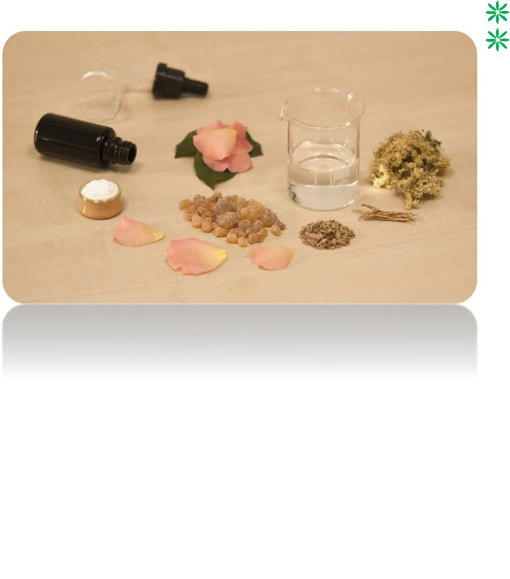

# 3 - Antes de usar um óleo essencial sobre uma grande superfície da pele, reserve um tempo para realizar um teste de pele em uma pequena área. Idealmente, você deseja esperar 24 horas antes de ousar aplicá-lo em uma área de superfície maior. Seu objetivo é garantir que você não tenha uma reação alérgica ou tenha irritação.

# 4 - Não seja excessivamente generoso com a aplicação de óleo essencial que usamos. Algumas gotas serão suficientes!



# 5 - As mulheres grávidas devem consultar seu médico antes de usar óleos essenciais.

# 6 - Cuidado que nem todos os óleos essenciais são compatíveis com aromaterapia. Por exemplo, amêndoa amarga, verdura e cebola não são óleos adequados.

# 7 - Sempre rotule seus óleos essenciais.

# 8 - Finalmente, depois de tocar nos óleos essenciais, evite tocar nas mucosas, como boca, olhos ou nariz. Sempre tire um tempo para lavar as mãos para evitar ferir a si mesmo ou a outras pessoas.

43 Página

Pensamentos finais

Os óleos essenciais são um caminho natural para a saúde e bem-estar. Eles podem impactar nossas vidas de maneiras positivas e oferecer uma alternativa natural às prescrições médicas ou sem receita. Eles também podem servir como um poderoso aumento para um regime terapêutico existente sob a supervisão de um profissional de saúde.

Os muitos usos do óleo essencial demonstram que nenhum óleo é a única cura. Vários óleos podem fornecer um remédio natural para doenças físicas ou mentais.



Agora você tem um arsenal de óleos essenciais que lhe permitirá realizar tarefas domésticas, tratar queimaduras, aliviar a dor, repelir insetos, elevar seu humor e eliminar o estresse - apenas para citar algumas vantagens.

Se você decidir entrar no mundo de

óleos essenciais, você tem a base para avançar.

Lembre-se de prosseguir com cuidado ao comprar esses óleos e guarde-os adequadamente para prolongar a vida útil desses compostos.

Fique bem e tome cuidado!

44 Página

